|  |  |  |
| --- | --- | --- |
| **ОПИСАНИЕ МЕСТОПОЛОЖЕНИЯ ГРАНИЦ**  **Зона объектов культуры и искусства (ОсКи)** | | |
| (наименование объекта, местоположение границ которого описано (далее - объект)) | | |
| **Раздел 1** | | |
| **Сведения об объекте** | | |
| **№ п/п** | **Характеристики объекта** | **Описание характеристик** |
| **1** | **2** | **3** |
| 1. | Местоположение объекта | Новосибирская область, район  Куйбышевский, город Куйбышев |
| 2. | Площадь объекта +/- величина  погрешности определения площади (Р +/- Дельта Р) | 34099 +/- 1616 м² |
| 3. | Иные характеристики объекта | **Вид объекта реестра границ**: территориальная зона **Виды разрешенного использования земельных участков, расположенных в территориальной зоне: Основные виды разрешенного использования:** Культурное развитие (3.6)  Объекты культурно-досуговой деятельности (3.6.1)  Парки культуры и отдыха (3.6.2) Цирки и зверинцы (3.6.3)  Земельные участки (территории) общего пользования (12.0)  Улично-дорожная сеть (12.0.1) Благоустройство территории (12.0.2)  **Условно разрешенные виды использования**: Образование и просвещение (3.5) **Вспомогательные виды разрешенного использования:** Коммунальное обслуживание (3.1) Предоставление коммунальных услуг (3.1.1) Служебные гаражи (4.9)  **Предельные размеры земельных участков:** Минимальный:1000м²; Максимальный:150 000 м²  *Вне зависимости от территориальной зоны для отдельных видов разрешенного использования земельных участков, в том числе*:   * предельный размер земельного участка с видом разрешенного использования   "**Земельные участки (территории) общего пользования (12.0)"** Минимальный: Не устанавливается; Максимальный: Не устанавливается   * предельный размер земельного участка с видом разрешенного использования   "**Объекты культурно-досуговой деятельности (3.6.1)"** Минимальный:100м²; Максимальный: 50 000 м²   * предельный размер земельного участка с видом разрешенного использования   **"Парки культуры и отдыха (3.6.2)"**  Минимальный:100м²; Максимальный:500 000 м²   * предельный размер земельного участка с видом разрешенного использования **"Цирки и зверинцы (3.6.3)"**Минимальный:100м²; Максимальный:500 000 м² * предельный размер земельного участка с видом разрешенного использования   **"Коммунальное обслуживание (3.1)"** Минимальный: Не устанавливается; Максимальный: Не устанавливается   * предельный размер земельного участка с видом разрешенного использования   **"Предоставление коммунальных услуг (3.1.1)"** Минимальный: Не устанавливается; Максимальный: Не устанавливается   * предельный размер земельного участка с видом разрешенного использования   **"Служебные гаражи (4.9)"**  Минимальный:50м²; Максимальный:50 000 м² |

|  |  |  |  |  |  |
| --- | --- | --- | --- | --- | --- |
| **Раздел 2** | | | | | |
| **Сведения о местоположении границ объекта** | | | | | |
| 1. Система координат МСК НСО, зона 2 | | | | | |
| 2. Сведения о характерных точках границ объекта | | | | | |
| **Обозначение характерных точек границ** | **Координаты, м** | | **Метод определения координат характерной точки** | **Средняя квадратическая погрешность положения характерной точки (Мt), м** | **Описание обозначения точки на местности (при наличии)** |
| **X** | **Y** |
| **1** | **2** | **3** | **4** | **5** | **6** |
| 1 | 534012.68 | 2288200.80 | Картометрический  метод | 2.50 | - |
| 2 | 534012.75 | 2288199.54 | Картометрический  метод | 2.50 | - |
| 3 | 534013.51 | 2288186.46 | Картометрический  метод | 2.50 | - |
| 4 | 534015.86 | 2288150.43 | Картометрический  метод | 2.50 | - |
| 5 | 534022.25 | 2288054.70 | Картометрический  метод | 2.50 | - |
| 6 | 533929.92 | 2288049.59 | Картометрический  метод | 2.50 | - |
| 7 | 533920.94 | 2288179.87 | Картометрический  метод | 2.50 | - |
| 8 | 533919.76 | 2288192.49 | Картометрический  метод | 2.50 | - |
| 9 | 533919.64 | 2288195.49 | Картометрический  метод | 2.50 | - |
| 10 | 533929.56 | 2288195.70 | Картометрический  метод | 2.50 | - |
| 11 | 533947.05 | 2288196.80 | Картометрический  метод | 2.50 | - |
| 12 | 533952.73 | 2288197.18 | Картометрический  метод | 2.50 | - |
| 1 | 534012.68 | 2288200.80 | Картометрический  метод | 2.50 | - |
| 13 | 533510.20 | 2285151.55 | Картометрический  метод | 2.50 | - |
| 14 | 533567.28 | 2285117.21 | Картометрический  метод | 2.50 | - |
| 15 | 533522.29 | 2285052.07 | Картометрический  метод | 2.50 | - |
| 16 | 533469.20 | 2285087.65 | Картометрический  метод | 2.50 | - |
| 13 | 533510.20 | 2285151.55 | Картометрический  метод | 2.50 | - |
| 17 | 534398.27 | 2284911.13 | Картометрический  метод | 2.50 | - |
| 18 | 534406.24 | 2284901.14 | Картометрический  метод | 2.50 | - |
| 19 | 534424.26 | 2284879.08 | Картометрический  метод | 2.50 | - |
| 20 | 534424.82 | 2284879.55 | Картометрический  метод | 2.50 | - |
|  | | | | | |

|  |  |  |  |  |  |
| --- | --- | --- | --- | --- | --- |
| 2. Сведения о характерных точках границ объекта | | | | | |
| **Обозначение характерных точек границ** | **Координаты, м** | | **Метод определения координат характерной точки** | **Средняя квадратическая погрешность положения характерной точки (Мt), м** | **Описание обозначения точки на местности (при наличии)** |
| **X** | **Y** |
| **1** | **2** | **3** | **4** | **5** | **6** |
| 21 | 534429.21 | 2284874.34 | Картометрический  метод | 2.50 | - |
| 22 | 534428.41 | 2284873.68 | Картометрический  метод | 2.50 | - |
| 23 | 534444.38 | 2284854.08 | Картометрический  метод | 2.50 | - |
| 24 | 534410.32 | 2284826.28 | Картометрический  метод | 2.50 | - |
| 25 | 534366.00 | 2284886.47 | Картометрический  метод | 2.50 | - |
| 26 | 534393.15 | 2284907.35 | Картометрический  метод | 2.50 | - |
| 17 | 534398.27 | 2284911.13 | Картометрический  метод | 2.50 | - |
| 27 | 534453.10 | 2286356.63 | Картометрический  метод | 2.50 | - |
| 28 | 534479.44 | 2286327.51 | Картометрический  метод | 2.50 | - |
| 29 | 534475.00 | 2286323.35 | Картометрический  метод | 2.50 | - |
| 30 | 534472.07 | 2286320.64 | Картометрический  метод | 2.50 | - |
| 31 | 534456.59 | 2286306.75 | Картометрический  метод | 2.50 | - |
| 32 | 534423.00 | 2286279.43 | Картометрический  метод | 2.50 | - |
| 33 | 534419.71 | 2286278.87 | Картометрический  метод | 2.50 | - |
| 34 | 534399.44 | 2286304.76 | Картометрический  метод | 2.50 | - |
| 35 | 534398.21 | 2286306.47 | Картометрический  метод | 2.50 | - |
| 36 | 534414.88 | 2286321.07 | Картометрический  метод | 2.50 | - |
| 37 | 534420.21 | 2286314.31 | Картометрический  метод | 2.50 | - |
| 38 | 534421.29 | 2286312.94 | Картометрический  метод | 2.50 | - |
| 39 | 534442.50 | 2286332.00 | Картометрический  метод | 2.50 | - |
| 40 | 534443.24 | 2286332.68 | Картометрический  метод | 2.50 | - |
| 41 | 534435.98 | 2286341.50 | Картометрический  метод | 2.50 | - |
| 42 | 534442.09 | 2286346.97 | Картометрический  метод | 2.50 | - |
| 43 | 534451.56 | 2286355.47 | Картометрический  метод | 2.50 | - |
| 27 | 534453.10 | 2286356.63 | Картометрический  метод | 2.50 | - |
| 44 | 534902.24 | 2287893.47 | Картометрический  метод | 2.50 | - |

|  |  |  |  |  |  |
| --- | --- | --- | --- | --- | --- |
| 2. Сведения о характерных точках границ объекта | | | | | |
| **Обозначение характерных точек границ** | **Координаты, м** | | **Метод определения координат характерной точки** | **Средняя квадратическая погрешность положения характерной точки (Мt), м** | **Описание обозначения точки на местности (при наличии)** |
| **X** | **Y** |
| **1** | **2** | **3** | **4** | **5** | **6** |
| 45 | 534911.36 | 2287870.85 | Картометрический  метод | 2.50 | - |
| 46 | 534914.42 | 2287865.73 | Картометрический  метод | 2.50 | - |
| 47 | 534907.07 | 2287862.46 | Картометрический  метод | 2.50 | - |
| 48 | 534899.76 | 2287859.21 | Картометрический  метод | 2.50 | - |
| 49 | 534902.20 | 2287853.73 | Картометрический  метод | 2.50 | - |
| 50 | 534900.11 | 2287852.79 | Картометрический  метод | 2.50 | - |
| 51 | 534912.07 | 2287825.91 | Картометрический  метод | 2.50 | - |
| 52 | 534882.54 | 2287813.44 | Картометрический  метод | 2.50 | - |
| 53 | 534874.41 | 2287836.01 | Картометрический  метод | 2.50 | - |
| 54 | 534871.27 | 2287834.61 | Картометрический  метод | 2.50 | - |
| 55 | 534866.73 | 2287844.58 | Картометрический  метод | 2.50 | - |
| 56 | 534869.93 | 2287846.01 | Картометрический  метод | 2.50 | - |
| 57 | 534865.68 | 2287855.50 | Картометрический  метод | 2.50 | - |
| 58 | 534868.19 | 2287856.64 | Картометрический  метод | 2.50 | - |
| 59 | 534863.79 | 2287866.08 | Картометрический  метод | 2.50 | - |
| 60 | 534860.31 | 2287873.83 | Картометрический  метод | 2.50 | - |
| 61 | 534870.94 | 2287878.87 | Картометрический  метод | 2.50 | - |
| 62 | 534897.95 | 2287891.70 | Картометрический  метод | 2.50 | - |
| 44 | 534902.24 | 2287893.47 | Картометрический  метод | 2.50 | - |
| 63 | 535414.84 | 2285923.33 | Картометрический  метод | 2.50 | - |
| 64 | 535421.49 | 2285918.70 | Картометрический  метод | 2.50 | - |
| 65 | 535423.72 | 2285917.08 | Картометрический  метод | 2.50 | - |
| 66 | 535424.88 | 2285915.46 | Картометрический  метод | 2.50 | - |
| 67 | 535424.23 | 2285914.08 | Картометрический  метод | 2.50 | - |
| 68 | 535424.06 | 2285914.23 | Картометрический  метод | 2.50 | - |
| 69 | 535417.77 | 2285907.18 | Картометрический  метод | 2.50 | - |

|  |  |  |  |  |  |
| --- | --- | --- | --- | --- | --- |
| 2. Сведения о характерных точках границ объекта | | | | | |
| **Обозначение характерных точек границ** | **Координаты, м** | | **Метод определения координат характерной точки** | **Средняя квадратическая погрешность положения характерной точки (Мt), м** | **Описание обозначения точки на местности (при наличии)** |
| **X** | **Y** |
| **1** | **2** | **3** | **4** | **5** | **6** |
| 70 | 535436.96 | 2285889.76 | Картометрический  метод | 2.50 | - |
| 71 | 535440.70 | 2285893.56 | Картометрический  метод | 2.50 | - |
| 72 | 535448.06 | 2285887.99 | Картометрический  метод | 2.50 | - |
| 73 | 535451.07 | 2285885.88 | Картометрический  метод | 2.50 | - |
| 74 | 535447.49 | 2285882.04 | Картометрический  метод | 2.50 | - |
| 75 | 535441.99 | 2285876.23 | Картометрический  метод | 2.50 | - |
| 76 | 535438.50 | 2285872.47 | Картометрический  метод | 2.50 | - |
| 77 | 535419.16 | 2285851.29 | Картометрический  метод | 2.50 | - |
| 78 | 535413.18 | 2285858.66 | Картометрический  метод | 2.50 | - |
| 79 | 535382.72 | 2285883.68 | Картометрический  метод | 2.50 | - |
| 80 | 535403.87 | 2285909.72 | Картометрический  метод | 2.50 | - |
| 81 | 535407.70 | 2285914.78 | Картометрический  метод | 2.50 | - |
| 82 | 535407.49 | 2285915.09 | Картометрический  метод | 2.50 | - |
| 63 | 535414.84 | 2285923.33 | Картометрический  метод | 2.50 | - |
| 83 | 534286.10 | 2286744.12 | Картометрический  метод | 2.50 | - |
| 84 | 534312.51 | 2286693.62 | Картометрический  метод | 2.50 | - |
| 85 | 534313.89 | 2286690.84 | Картометрический  метод | 2.50 | - |
| 86 | 534282.41 | 2286673.08 | Картометрический  метод | 2.50 | - |
| 87 | 534280.42 | 2286676.82 | Картометрический  метод | 2.50 | - |
| 88 | 534270.50 | 2286695.76 | Картометрический  метод | 2.50 | - |
| 89 | 534253.97 | 2286727.31 | Картометрический  метод | 2.50 | - |
| 83 | 534286.10 | 2286744.12 | Картометрический  метод | 2.50 | - |
| 90 | 534226.98 | 2286768.63 | Картометрический  метод | 2.50 | - |
| 91 | 534242.53 | 2286743.89 | Картометрический  метод | 2.50 | - |
| 92 | 534233.40 | 2286740.03 | Картометрический  метод | 2.50 | - |
| 93 | 534221.82 | 2286735.72 | Картометрический  метод | 2.50 | - |

|  |  |  |  |  |  |
| --- | --- | --- | --- | --- | --- |
| 2. Сведения о характерных точках границ объекта | | | | | |
| **Обозначение характерных точек границ** | **Координаты, м** | | **Метод определения координат характерной точки** | **Средняя квадратическая погрешность положения характерной точки (Мt), м** | **Описание обозначения точки на местности (при наличии)** |
| **X** | **Y** |
| **1** | **2** | **3** | **4** | **5** | **6** |
| 94 | 534210.19 | 2286730.74 | Картометрический  метод | 2.50 | - |
| 95 | 534204.37 | 2286728.21 | Картометрический  метод | 2.50 | - |
| 96 | 534194.47 | 2286752.03 | Картометрический  метод | 2.50 | - |
| 97 | 534193.25 | 2286754.99 | Картометрический  метод | 2.50 | - |
| 98 | 534196.33 | 2286756.22 | Картометрический  метод | 2.50 | - |
| 99 | 534217.25 | 2286764.57 | Картометрический  метод | 2.50 | - |
| 90 | 534226.98 | 2286768.63 | Картометрический  метод | 2.50 | - |
| 100 | 534760.44 | 2286737.67 | Картометрический  метод | 2.50 | - |
| 101 | 534765.49 | 2286735.67 | Картометрический  метод | 2.50 | - |
| 102 | 534755.71 | 2286710.06 | Картометрический  метод | 2.50 | - |
| 103 | 534753.83 | 2286704.05 | Картометрический  метод | 2.50 | - |
| 104 | 534736.67 | 2286690.21 | Картометрический  метод | 2.50 | - |
| 105 | 534738.33 | 2286688.10 | Картометрический  метод | 2.50 | - |
| 106 | 534736.33 | 2286684.79 | Картометрический  метод | 2.50 | - |
| 107 | 534730.97 | 2286690.98 | Картометрический  метод | 2.50 | - |
| 108 | 534730.50 | 2286690.81 | Картометрический  метод | 2.50 | - |
| 109 | 534729.67 | 2286692.03 | Картометрический  метод | 2.50 | - |
| 110 | 534721.78 | 2286703.62 | Картометрический  метод | 2.50 | - |
| 111 | 534720.14 | 2286706.13 | Картометрический  метод | 2.50 | - |
| 112 | 534722.58 | 2286707.67 | Картометрический  метод | 2.50 | - |
| 113 | 534748.20 | 2286723.96 | Картометрический  метод | 2.50 | - |
| 100 | 534760.44 | 2286737.67 | Картометрический  метод | 2.50 | - |
| 114 | 534340.54 | 2286228.69 | Картометрический  метод | 2.50 | - |
| 115 | 534341.28 | 2286227.33 | Картометрический  метод | 2.50 | - |
| 116 | 534353.30 | 2286205.24 | Картометрический  метод | 2.50 | - |
| 117 | 534346.97 | 2286201.46 | Картометрический  метод | 2.50 | - |

|  |  |  |  |  |  |
| --- | --- | --- | --- | --- | --- |
| 2. Сведения о характерных точках границ объекта | | | | | |
| **Обозначение характерных точек границ** | **Координаты, м** | | **Метод определения координат характерной точки** | **Средняя квадратическая погрешность положения характерной точки (Мt), м** | **Описание обозначения точки на местности (при наличии)** |
| **X** | **Y** |
| **1** | **2** | **3** | **4** | **5** | **6** |
| 118 | 534328.60 | 2286190.42 | Картометрический  метод | 2.50 | - |
| 119 | 534324.39 | 2286187.91 | Картометрический  метод | 2.50 | - |
| 120 | 534320.48 | 2286194.40 | Картометрический  метод | 2.50 | - |
| 121 | 534320.29 | 2286194.70 | Картометрический  метод | 2.50 | - |
| 122 | 534322.96 | 2286196.36 | Картометрический  метод | 2.50 | - |
| 123 | 534315.80 | 2286208.69 | Картометрический  метод | 2.50 | - |
| 124 | 534321.79 | 2286212.31 | Картометрический  метод | 2.50 | - |
| 125 | 534319.74 | 2286215.69 | Картометрический  метод | 2.50 | - |
| 114 | 534340.54 | 2286228.69 | Картометрический  метод | 2.50 | - |
| 3. Сведения о характерных точках части (частей) границы объекта | | | | | |
| **Обозначение характерных точек части границы** | **Координаты, м** | | **Метод определения координат характерной точки** | **Средняя квадратическая погрешность положения характерной точки (Мt), м** | **Описание обозначения точки на местности (при наличии)** |
| **X** | **Y** |
| **1** | **2** | **3** | **4** | **5** | **6** |
| - | - | - | - | - | - |
|  | | | | | |

|  |  |  |  |  |  |  |  |  |
| --- | --- | --- | --- | --- | --- | --- | --- | --- |
| **Раздел 3** | | | | | | | | |
| **Сведения о местоположении измененных (уточненных) границ объекта** | | | | | | | | |
| 1. Система координат | | - |  |  |  |  |  |  |
| 2. Сведения о характерных точках границ объекта | | | | | | | | |
| **Обозначение характерных точек границ** | **Существующие координаты, м** | | | **Измененные (уточненные) координаты, м** | | **Метод определения координат характерной точки** | **Средняя квадратическая погрешность положения характерной точки (Мt), м** | **Описание обозначения точки на местности (при наличии)** |
| **X** | | **Y** | **X** | **Y** |
| **1** | **2** | | **3** | **4** | **5** | **6** | **7** | **8** |
| - | - | | - | - | - | - | - |  |
| 3. Сведения о характерных точках части (частей) границы объекта | | | | | | | | |
| **Обозначение характерных точек части границы** | **Существующие координаты, м** | | | **Измененные (уточненные) координаты, м** | | **Метод определения координат характерной точки** | **Средняя квадратическая погрешность положения характерной точки (Мt), м** | **Описание обозначения точки на местности (при наличии)** |
| **X** | | **Y** | **X** | **Y** |
| **1** | **2** | | **3** | **4** | **5** | **6** | **7** | **8** |
| - | - | | - | - | - | - | - |  |
|  | | | | | | | | |

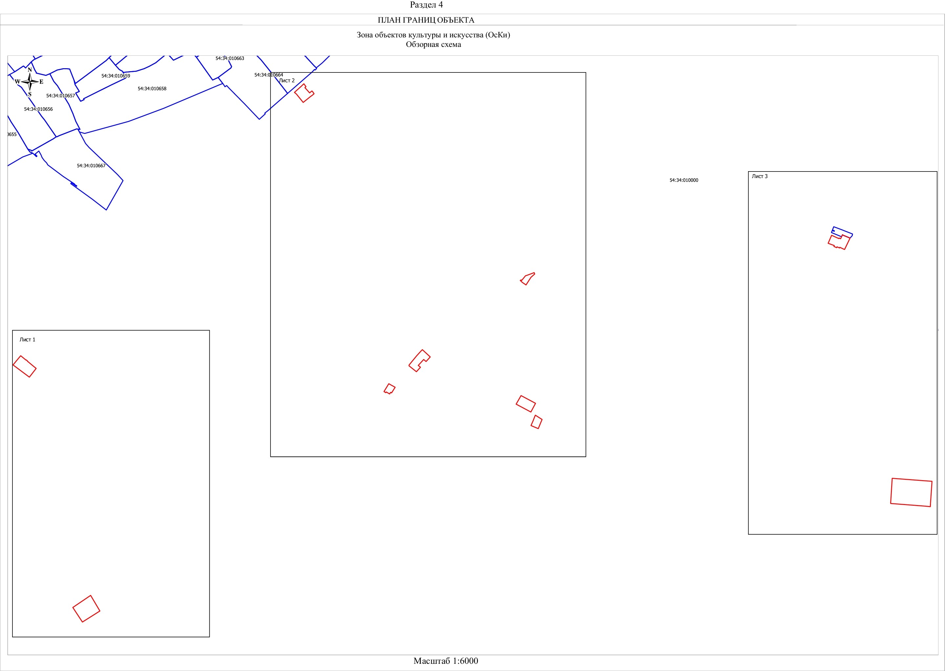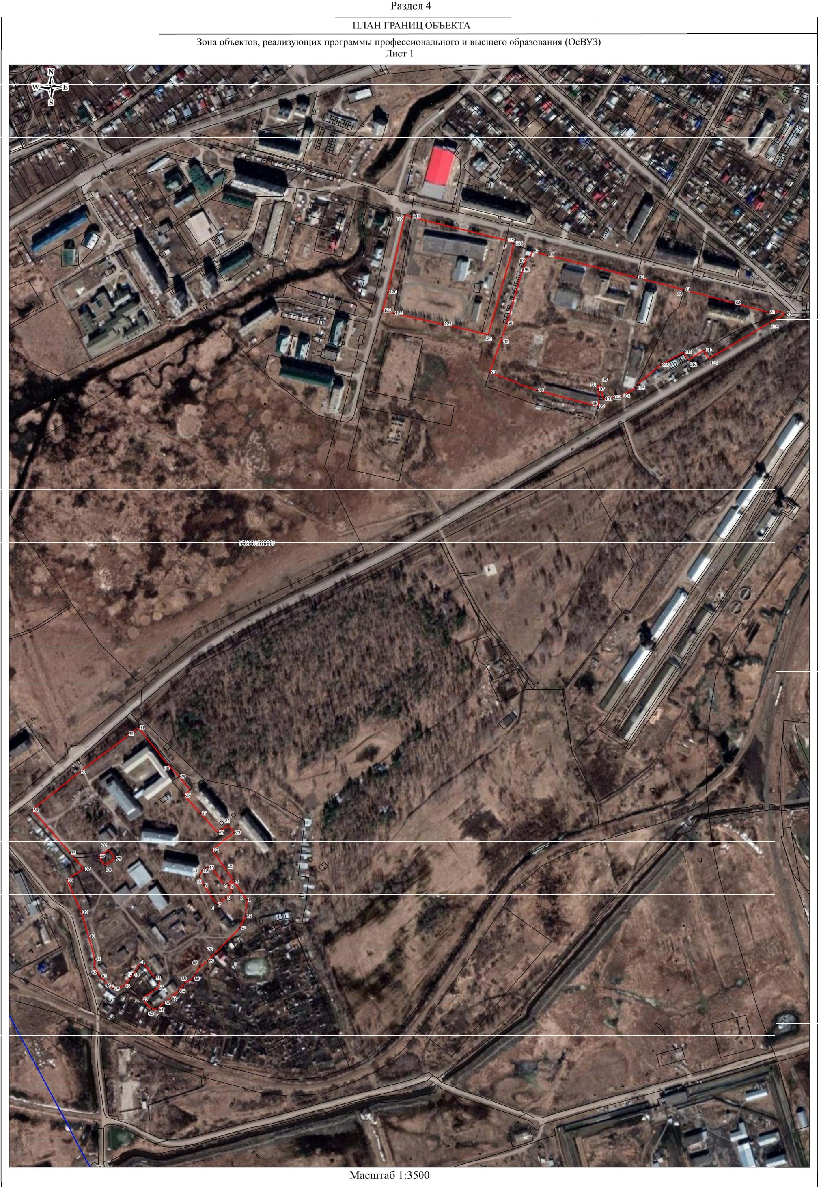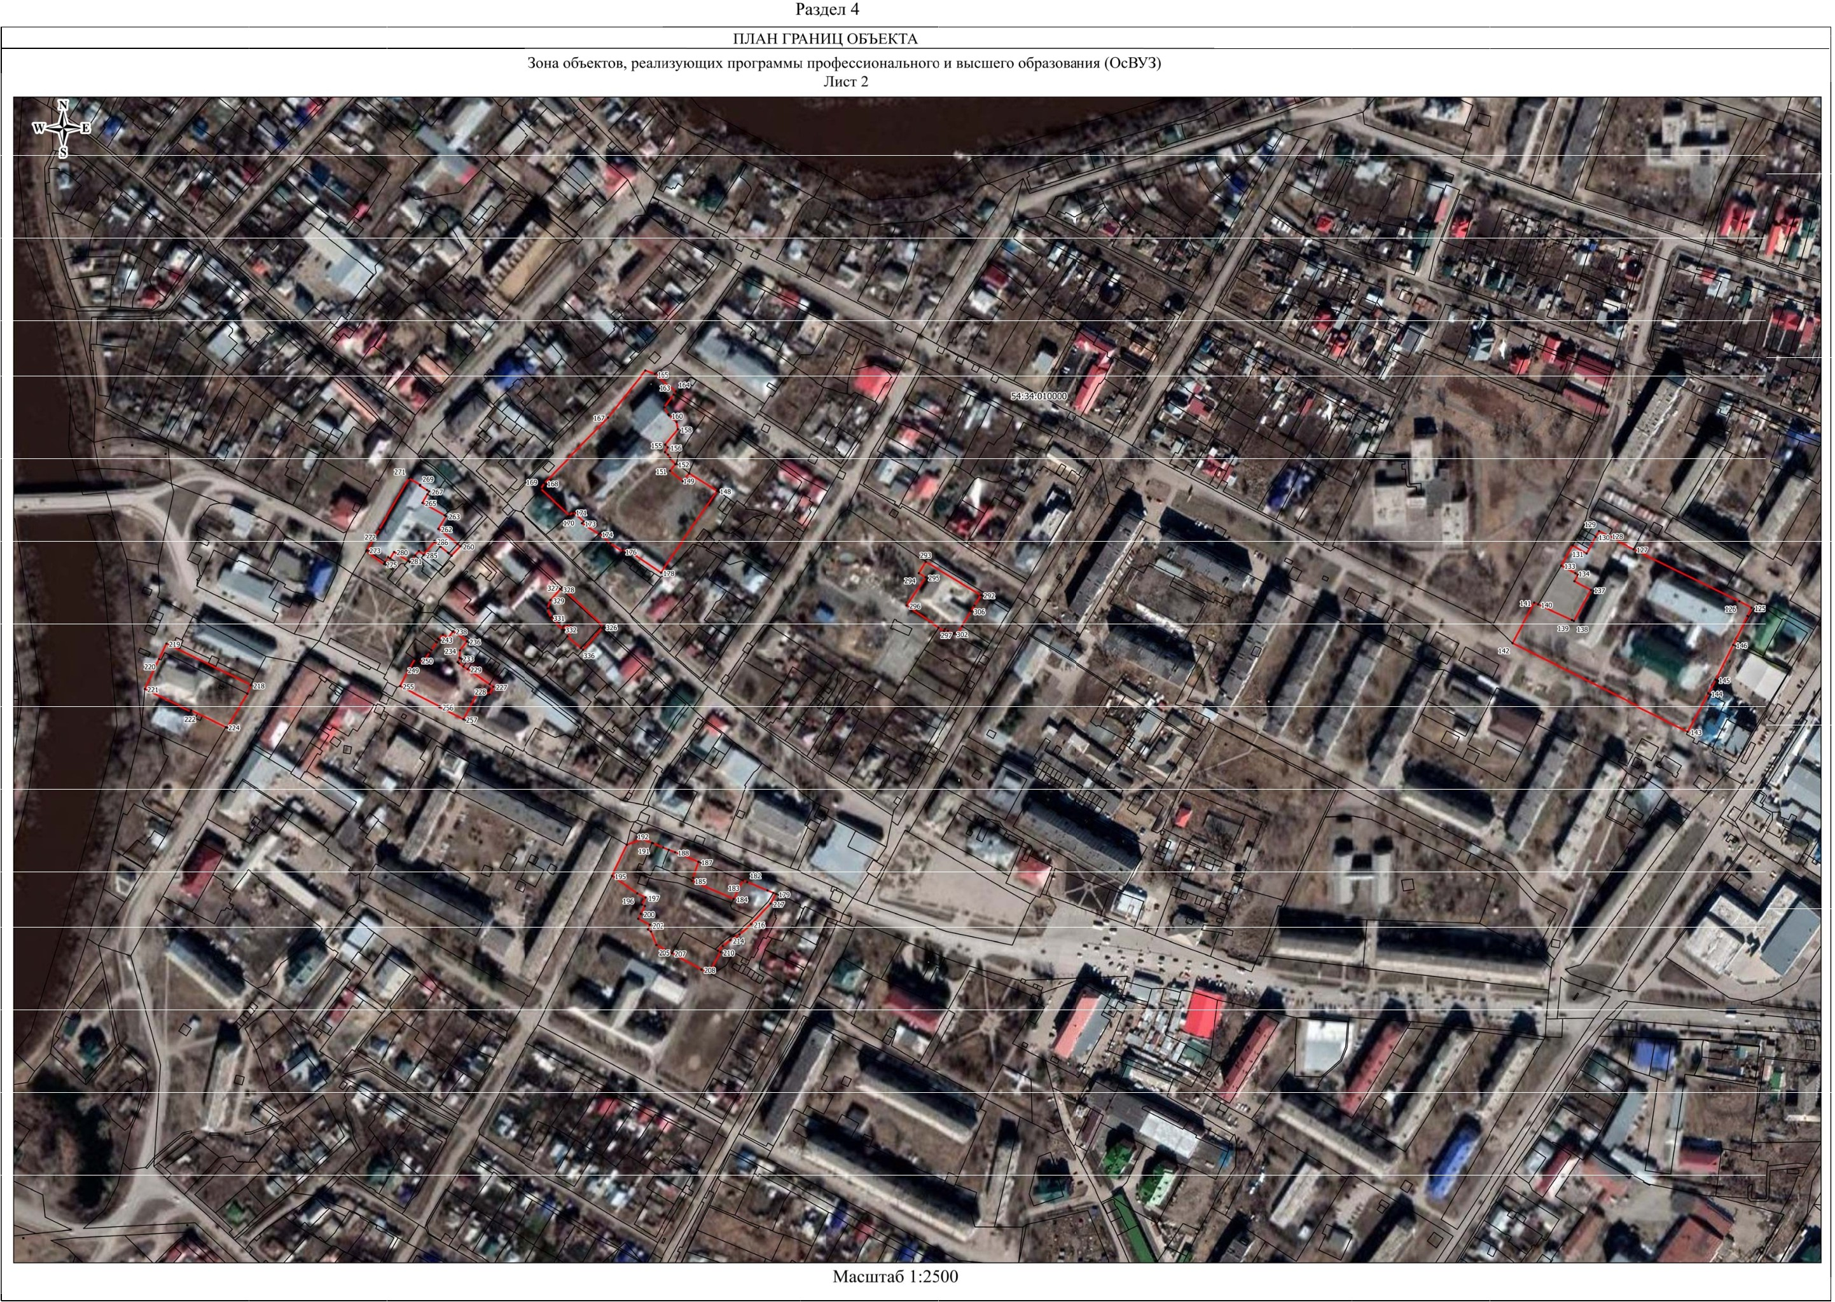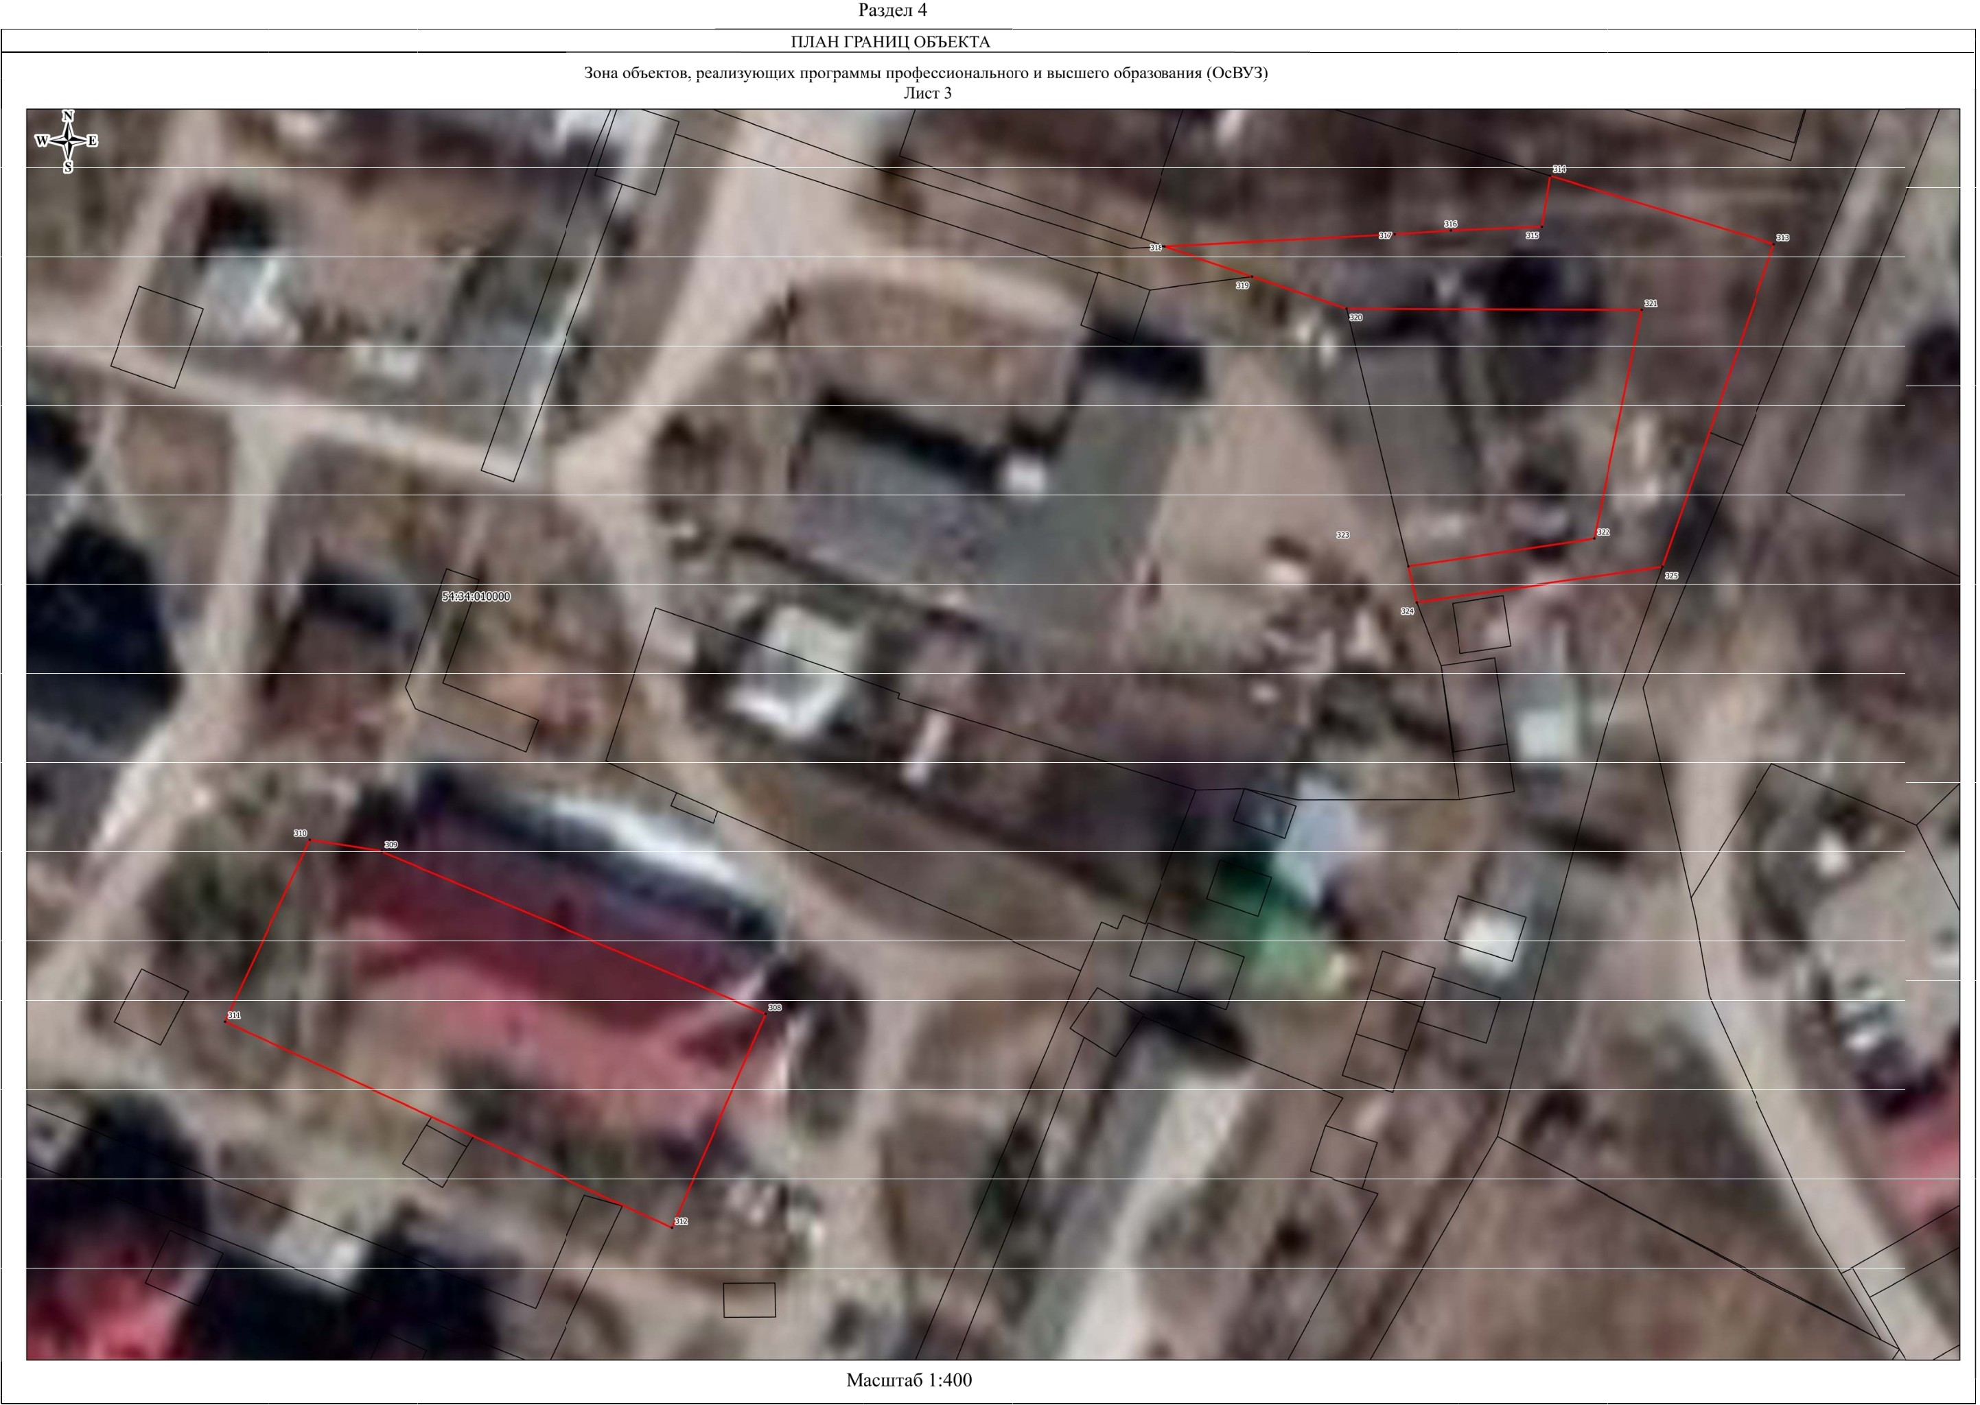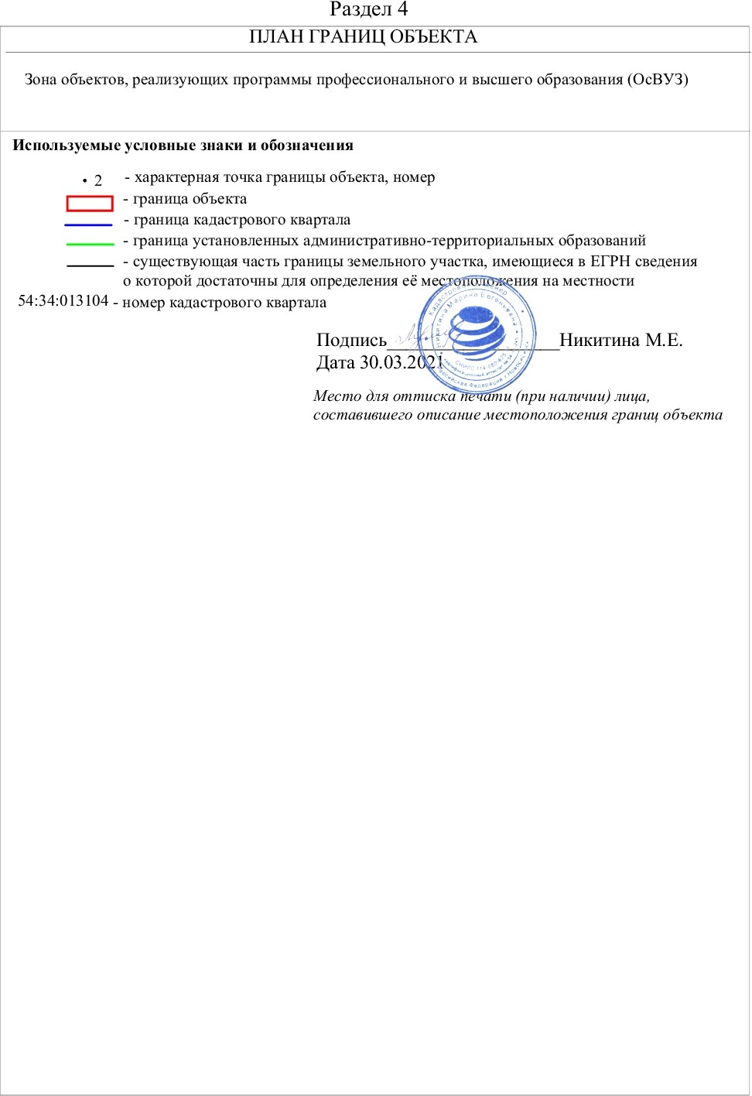

|  |  |  |
| --- | --- | --- |
| **Текстовое описание местоположения границ**  **населенных пунктов, территориальных зон, особо охраняемых природных территорий, зон с особыми условиями использования территорий** | | |
| **Прохождение границы** | | **Описание прохождения границы** |
| **от точки** | **до точки** |
| **1** | **2** | **3** |
| 1 | 2 | - |
| 2 | 3 | - |
| 3 | 4 | - |
| 4 | 5 | - |
| 5 | 6 | - |
| 6 | 7 | - |
| 7 | 8 | - |
| 8 | 9 | - |
| 9 | 10 | - |
| 10 | 11 | - |
| 11 | 12 | - |
| 12 | 1 | - |
| 13 | 14 | - |
| 14 | 15 | - |
| 15 | 16 | - |
| 16 | 13 | - |
| 17 | 18 | - |
| 18 | 19 | - |
| 19 | 20 | - |
| 20 | 21 | - |
| 21 | 22 | - |
| 22 | 23 | - |
| 23 | 24 | - |
| 24 | 25 | - |
| 25 | 26 | - |
| 26 | 17 | - |
| 27 | 28 | - |
| 28 | 29 | - |
| 29 | 30 | - |
| 30 | 31 | - |
| 31 | 32 | - |
| 32 | 33 | - |
| 33 | 34 | - |
| 34 | 35 | - |
| 35 | 36 | - |
| 36 | 37 | - |
|  |  |  |

|  |  |  |
| --- | --- | --- |
| **Текстовое описание местоположения границ**  **населенных пунктов, территориальных зон, особо охраняемых природных территорий, зон с особыми условиями использования территорий** | | |
| **Прохождение границы** | | **Описание прохождения границы** |
| **от точки** | **до точки** |
| **1** | **2** | **3** |
| 37 | 38 | - |
| 38 | 39 | - |
| 39 | 40 | - |
| 40 | 41 | - |
| 41 | 42 | - |
| 42 | 43 | - |
| 43 | 27 | - |
| 44 | 45 | - |
| 45 | 46 | - |
| 46 | 47 | - |
| 47 | 48 | - |
| 48 | 49 | - |
| 49 | 50 | - |
| 50 | 51 | - |
| 51 | 52 | - |
| 52 | 53 | - |
| 53 | 54 | - |
| 54 | 55 | - |
| 55 | 56 | - |
| 56 | 57 | - |
| 57 | 58 | - |
| 58 | 59 | - |
| 59 | 60 | - |
| 60 | 61 | - |
| 61 | 62 | - |
| 62 | 44 | - |
| 63 | 64 | - |
| 64 | 65 | - |
| 65 | 66 | - |
| 66 | 67 | - |
| 67 | 68 | - |
| 68 | 69 | - |
| 69 | 70 | - |
| 70 | 71 | - |
| 71 | 72 | - |
| 72 | 73 | - |
|  |  |  |

|  |  |  |
| --- | --- | --- |
| **Текстовое описание местоположения границ**  **населенных пунктов, территориальных зон, особо охраняемых природных территорий, зон с особыми условиями использования территорий** | | |
| **Прохождение границы** | | **Описание прохождения границы** |
| **от точки** | **до точки** |
| **1** | **2** | **3** |
| 73 | 74 | - |
| 74 | 75 | - |
| 75 | 76 | - |
| 76 | 77 | - |
| 77 | 78 | - |
| 78 | 79 | - |
| 79 | 80 | - |
| 80 | 81 | - |
| 81 | 82 | - |
| 82 | 63 | - |
| 83 | 84 | - |
| 84 | 85 | - |
| 85 | 86 | - |
| 86 | 87 | - |
| 87 | 88 | - |
| 88 | 89 | - |
| 89 | 83 | - |
| 90 | 91 | - |
| 91 | 92 | - |
| 92 | 93 | - |
| 93 | 94 | - |
| 94 | 95 | - |
| 95 | 96 | - |
| 96 | 97 | - |
| 97 | 98 | - |
| 98 | 99 | - |
| 99 | 90 | - |
| 100 | 101 | - |
| 101 | 102 | - |
| 102 | 103 | - |
| 103 | 104 | - |
| 104 | 105 | - |
| 105 | 106 | - |
| 106 | 107 | - |
| 107 | 108 | - |
| 108 | 109 | - |
|  |  |  |

|  |  |  |
| --- | --- | --- |
| **Текстовое описание местоположения границ**  **населенных пунктов, территориальных зон, особо охраняемых природных территорий, зон с особыми условиями использования территорий** | | |
| **Прохождение границы** | | **Описание прохождения границы** |
| **от точки** | **до точки** |
| **1** | **2** | **3** |
| 109 | 110 | - |
| 110 | 111 | - |
| 111 | 112 | - |
| 112 | 113 | - |
| 113 | 100 | - |
| 114 | 115 | - |
| 115 | 116 | - |
| 116 | 117 | - |
| 117 | 118 | - |
| 118 | 119 | - |
| 119 | 120 | - |
| 120 | 121 | - |
| 121 | 122 | - |
| 122 | 123 | - |
| 123 | 124 | - |
| 124 | 125 | - |
| 125 | 114 | - |
|  | | |